深 圳 大 学 实 验 报 告

课程名称： 算法设计与分析

实验项目名称： 分治法求最近点对问题

学院： 计算机与软件学院

专业： 计算机科学与技术

指导教师： 杨煊

报告人：吴汇杰 学号：2015150006班级： 计科一班

实验时间： 2017/10/06

实验报告提交时间： 2017/10/13

教务部制
实验目的与要求：

一、实验目的
（1） 掌握分治法思想。
（2） 学会最近点对问题求解方法。

方法、步骤：

二、实验内容。
1. 对于平面上给定的N个点，给出所有点对的最短距离，即，输入是平面上的N个点，输出是N点中具有最短距离的两点。
2. 要求随机生成N个点的平面坐标，应用蛮力法编程计算出所有点对的最短距离。
3. 要求随机生成N个点的平面坐标，应用分治法编程计算出所有点对的最短距离。
4. 分别对N=100000—1000000，统计算法运行时间，比较理论效率与实测效率的差异，同时对蛮力法和分治法的算法效率进行分析和比较。
5. 如果能将算法执行过程利用图形界面输出，可获加分。

实验过程及内容：

三、实验结果。
1．各个算法伪代码以及算法分析。
① 暴力法
伪代码：

```
traversal_pair:
min = MAX
for I in vecx:
do j=I to vecx.length:
if(dis(vecx[i], vecx[j]) < min) min = dis(vecx[i], vecx[j])
return min
```
运行结果：

 | 100000 | 200000 | 300000 | 400000 | 500000 | 600000 | 700000 | 800000 | 900000 | 1000000
实际 | 35.4897 | 140.236 | 329.8985 | 557.476 | 869.897 | 1232.93 | 1684.02 | 2226.245 | 2910.81 | 3496.915
预测 | 35.4897 | 141.9588 | 319.4073 | 567.8352 | 887.2425 | 1277.629 | 1738.995 | 2271.341 | 2874.666 | 3548.97
表一，暴力法在10w到100w的运行时间表
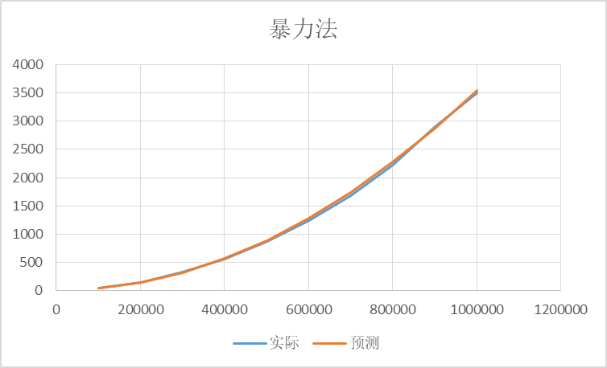
图一，暴力法在10w到100w的时间关系图

通过其伪代码可以看出，其复杂度为O(n^2)，在数据量大的时候，其性能会比较差。其曲线大体拟合，偶尔的波动可能是因为测试的时候有进行其他操作导致的。
②．分治法
伪代码：
```
dichotomy_pair:
sort(vecx)
sort(vecy)
_dichotomy_pair(vecx, vecy, 0, len)

_dichotomy_pair:
if (l == r) return max
if (l+1 == r) return dis(vecx(l), vecx(r))
mid = (l+r) >> 1
for I in vecy:
if vecy[i].x < vecx[mid].x ly.push(vecy[i])
else ry.push(vecy[i])
m = MIN(dichotomy_pair(vecx, ly, 0, mid),
dichotomy_pair(vecx, ry, mid+1, r))
for I in vecy:
if(abs(vecx[mid].x-vecy[i].x))
tmp.push(vecy[i])
for I in tmp:
do j=I , tmp.length:
if abs(tmp[i].y- tmp[j].y)<d) break 最多扫描6个
if (distance(tmp[i], tmp[j])<min)
min = distance(tmp[i], tmp[j])
return min
```
运行结果：
 | 100000 | 200000 | 300000 | 400000 | 500000 | 600000 | 700000 | 800000 | 900000 | 1000000
实际 | 0.13374 | 0.277348 | 0.434721 | 0.574302 | 0.715532 | 0.866137 | 1.045315 | 1.2584 | 1.373693 | 1.55974
预测 | 0.13374 | 0.283584 | 0.439506 | 0.599376 | 0.76218 | 0.927324 | 1.094413 | 1.263167 | 1.433377 | 1.60488
表二，分治法在10w到100w的运行时间表
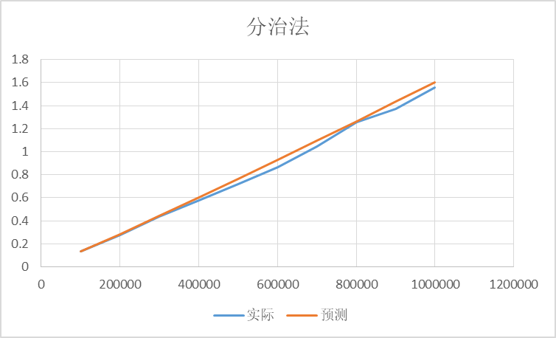
图二，分治法在10w到100w的运行时间图
由伪代码及其递推式T(n) = 2T(n/2) + O(n)可以知道，其效率为O(nlogn)，在大规模数据面前是比上面暴力法要快很多的一个算法。
其合并流程为O(n)的原因如下：
合并的第一个循环为线性扫描长度为n/2^i长度的数组，故而在递归中此处效率为O(n)，此处若是选用扫描长度为n的数组的话，则会造成总体效率为O(n^2)，这也是一开始容易犯错误的一个地方。
合并的第二个循环为一次二层循环。其扫描上个循环得到的在[mid-d, mid+d]中，按照y排好序的数组。但由于鸽槽定理，可以知道其第二步最多扫描6次，故而也为O(n)。
其中最多扫描6次的原因为。如果pl ∈ PL，pr∈PR，且PL和PR间的距离小于d单位，则，它们必定位于一个以直线mid为中心线的d*2d的矩形区域内。此时的矩形，左边四个点，右边四个点，其中中间两个点重合，故而只需要扫描六次。
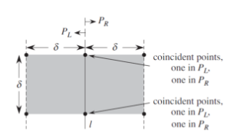
图三，只需扫描6次的图证明
在算法中，我们可以看到曲线大致拟合，小部分出现偏差的地方也归为算法运行时对电脑操作对其的影响。

2．算法之间横向比较。
暴力法与分治法的对比：
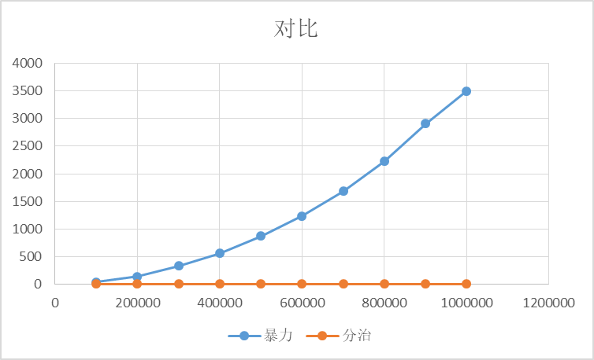
图四，在10w到100w的情况下，两种算法对比图

如图可以看到，当我们的测试量够大的时候，我们的分治法是远快于暴力法的，这是由于他们一个复杂度是O(n^2)而另一个为O(nlogn)导致的，这也告诉了我们在数据量大的时候我们可以采取分治法来进行最近点对的运算，这可以节约大量的时间。
3．图形界面算法演示。
在这次实验中，我们使用了web前端作为我们的演示界面。只需修改对应的生成点数的参数即可生成随机的点数来进行我们的二分法最近点对算法演示。
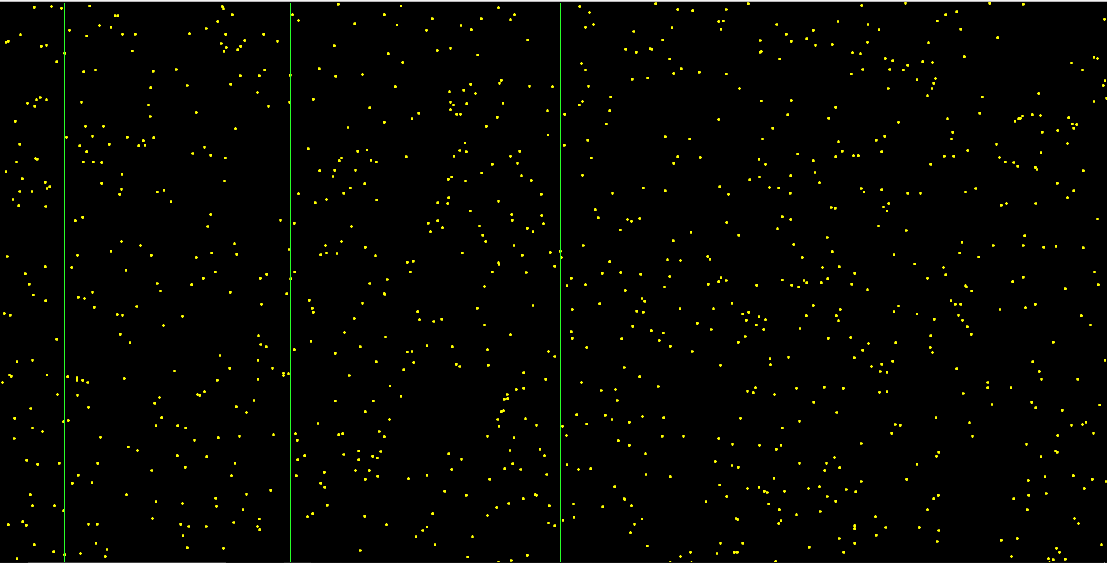
图五，生成1000个点的演示过程
在演示过程中，绿色的线代表划分的区域，红色的线代表在划分到最小时可以直接获取的距离，白色的线代表在目前的流程中最小的线，而灰色则是在合并过程中产生的遍历线，蓝色则是代表所在竖直方向的限定区域，浅绿色则是水平方向的限定区域。

实验结论：

四、实验感想。
本次实验虽然让我花费了很多的心思，但这也让我对分治法的理解更加深刻，用不同的合并方法居然可以导致算法复杂度差的这么大。同时，算法的可优化程度其实是很高的，不同人写出来的算法可能天差地别，一个小小的引用符号就能让算法速度大幅提升，这是我之前没想到的，这也是在数据量小的时候看不到的，这也是为什么要我们用大量数据测试的原因之一吧。所以这次实验让我感觉收获累累。

指导教师批阅意见：

成绩评定：

指导教师签字：
年 月 日
备注：
注：1、报告内的项目或内容设置，可根据实际情况加以调整和补充。
2、教师批改学生实验报告时间应在学生提交实验报告时间后10日内。

